物 业 管 理 实 践 简 讯
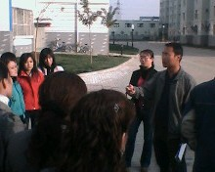
2006年11月17日下午，04、05级物业管理业32名学生在陈丽老师和马云燕老师的组织下到宁夏隆湖房地产公司下属的隆安物业公司管理的“在水一方”小区进行参观。该物业是银川市示范性小区，占地面积较大，建设工期长，整个小区分为4期工程，2004建成的A区入住率已达80%，配套设施较为完备，今年上半年完成验收接管的B区，目前正在组织业主入住工作，另有C 区与D区正在建设之中。
我们邀请到A区和B区物业管理处的杨主任和刘主任对该小区物业管理情况进行了详细介绍。在他们的带领下，同学们兴致勃勃地参观了该物业，并与两位主任就物业管理公司的机构设置，物业的前期介入与前期管理，招投标制度，业主入伙及物业纠纷的解决等专业问题进行了探讨与交流。最后，两位主任就同学们今后如何做好本职工作给予了指导和建议。
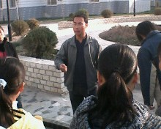
此次活动使同学们能够学习到平时在书本上学不到的知识，增加了对物业管理的感性认识，大家纷纷提出希望以后能够多组织这样的实践活动，使大家在学好理论知识的同时，多多积累实践经验，将来能够成为一名优秀的应用型、技能型人才。
